**Test 1**

**Sinh viên làm bài Test trong thời gian 45 phút.**

**Câu 1.**

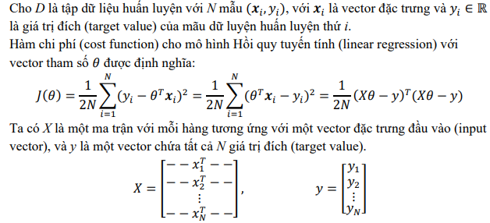

1. Tìm công thức của vector gradient $∇J(θ)$
2. Sử dụng Gradient Descent với hệ số học (learning rate) 𝛼 > 0 để tìm giá trị tối ưu cho vector tham số 𝜃. Quy tắc cập nhật 𝜃 là gì?
3. Sử dụng phương pháp giải hệ phương trình. Tìm công thức nghiệm của bài toán cực tiểu hóa hàm chi phí.

**Câu 2.** Tìm giá trị tham số tối ưu của một mô hình Hồi quy tuyến tính với L2 regularization (Ridge regression)



trong đó 𝜆 là hệ số regularization, 𝑁 là số mẫu dữ liệu huấn luyện (𝒙𝑖 , 𝑦𝑖), với 𝒙𝑖 là vector đặc trưng và 𝑦𝑖 ∈ ℝ là giá trị đích (target value) của mẫu dữ luyện huấn luyện thứ *i*.